# **Практична робота № 2**

# **Студента групи П-31 Мотрунича Владислава**

***План роботи***

3.3 Створення SQL запитів до таблиць БД

Запит 1. Виводить дані регістра, які показують найважливішу інформацію про хворого. 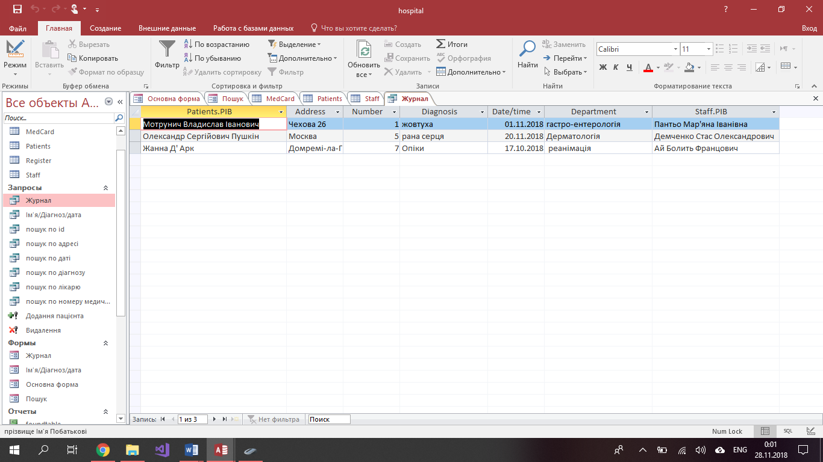

SQL код:

SELECT Patients.PIB, Patients.Address, MedCard.Number, MedCard.Diagnosis, Register.[Date/time], Register.Department, Staff.PIB

FROM Staff INNER JOIN ((Patients INNER JOIN Register ON Patients.Id=Register.[human]) INNER JOIN MedCard ON Patients.Medical_card = MedCard.Number) ON Staff.Id=Register.[doctor];

Запит 2. Запит на пошук даних пацієта по його адресі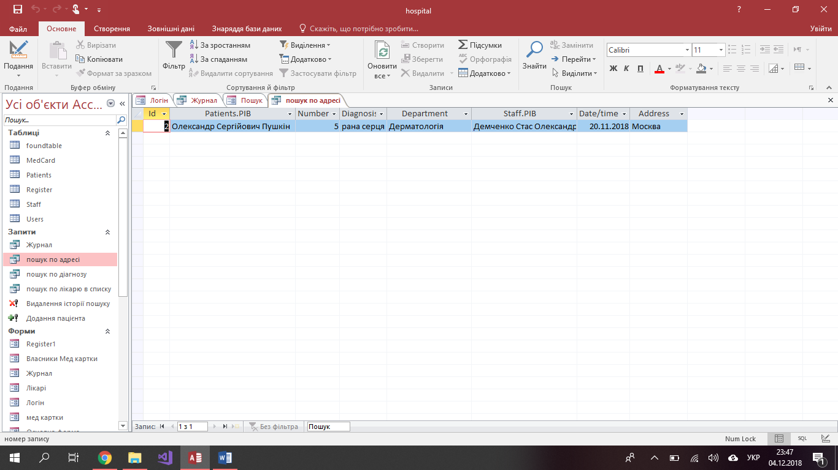

SQL код:

SELECT Register.Id, Patients.PIB, MedCard.Number, MedCard.Diagnosis, Register.Department, Staff.PIB, Register.[Date/time], Patients.Address

FROM Staff INNER JOIN ((Patients INNER JOIN MedCard ON Patients.Medical_card = MedCard.Number) INNER JOIN Register ON Patients.Id = Register.human) ON Staff.Id = Register.doctor

WHERE (((Patients.Address)=[Forms]![Пошук]![address]));

Запит 3. Запит на пошук даних пацієта по його Діагнозу 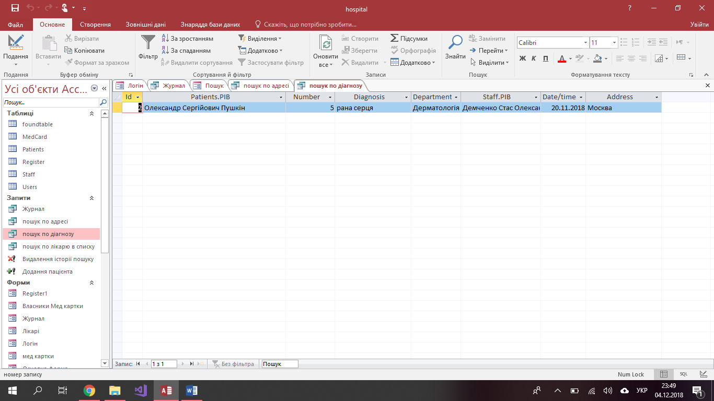

SQL код:

SELECT Register.Id, Patients.PIB, MedCard.Number, MedCard.Diagnosis, Register.Department, Staff.PIB, Register.[Date/time], Patients.Address

FROM Staff INNER JOIN ((Patients INNER JOIN MedCard ON Patients.Medical_card = MedCard.Number) INNER JOIN Register ON Patients.Id = Register.human) ON Staff.Id = Register.doctor

WHERE (((MedCard.Diagnosis)=[Forms]![Пошук]![ills]));

Запит 4. Запит на пошук даних пацієта по його лікарю 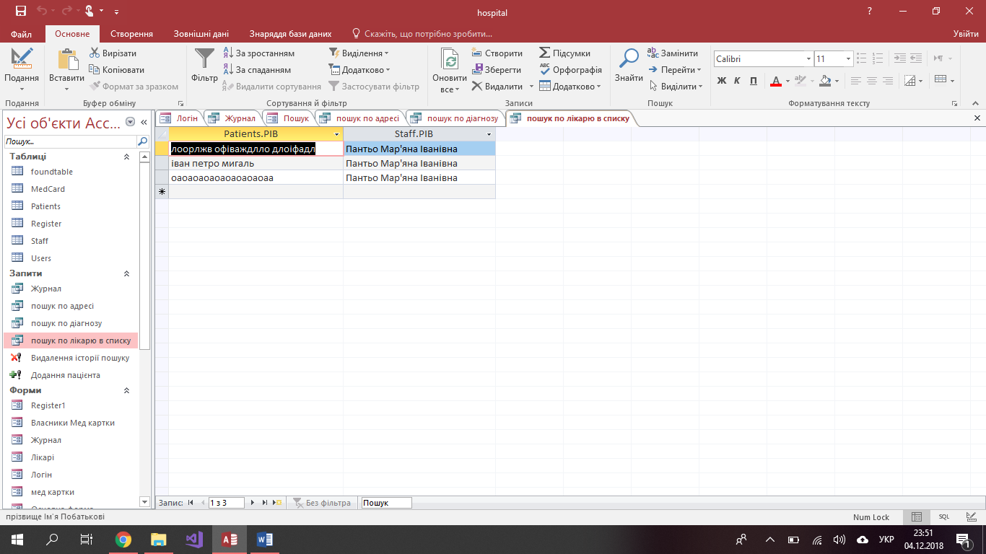

SQL код:

SELECT Patients.PIB, Staff.PIB

FROM Staff INNER JOIN (Patients INNER JOIN Register ON Patients.Id = Register.human) ON Staff.Id = Register.doctor

WHERE (((Staff.Id)=[Forms]![Пошук]![doc]));

Запит 5. Запит на додавання пацієнтів. 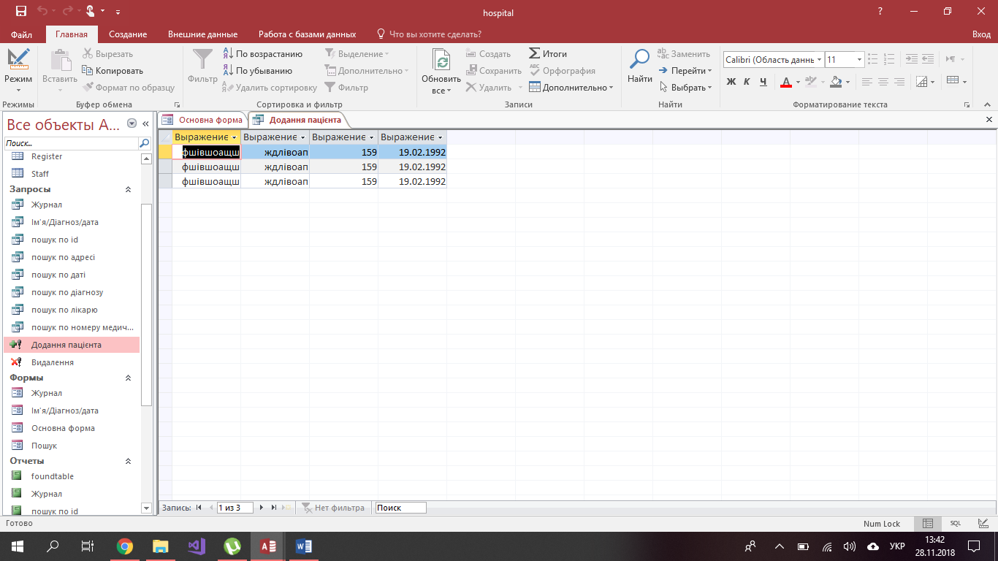

SQL код:

INSERT INTO Patients ( PIB, Address, Medical_card, birthday )

SELECT [введіть ПІБ] AS Выражение1, [введіть адресу] AS Выражение2, [введіть номер медичної картки] AS Выражение3, [введіть дату народження] AS Выражение4

FROM Patients;

Запит 6. Запит на видалення історії пошуку

SQL код:

DELETE foundtable.*

FROM foundtable;

Висновок: на даній практичній роботі я навчився розробляти запити за допомогою Microsoft access та за допомогою SQL коду.